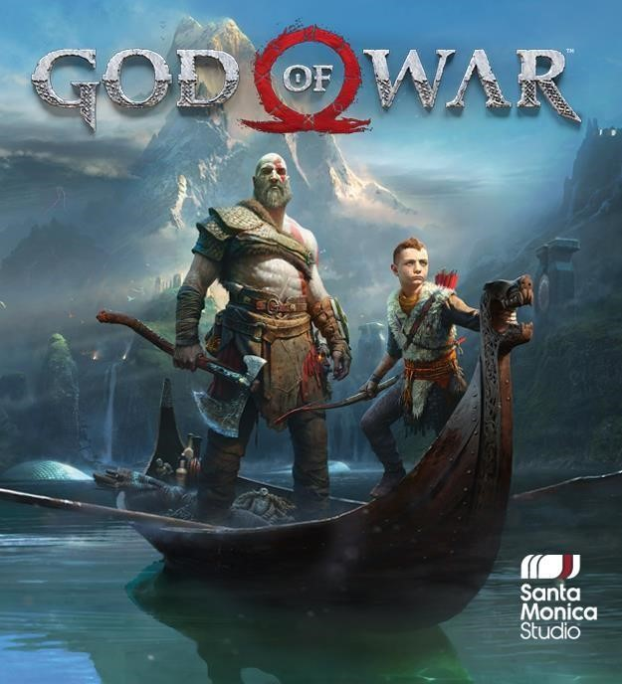

**Jose Maria Gestal Maya**



**God of War (Juego de mesa)**



**Proyecto de Desarrollo de Aplicaciones Web**



Contenido

Propuesta de proyecto: 3

Introducción: 3

Explicación resumida: 3

Estudio de mercado: 3

Valor del producto: 4

Requisitos mínimos del proyecto: 4

Estudio de la situación actual: 4

Financiación y subvenciones: 5

Obligaciones fiscales: 5

Fases del proyecto: 6

Desarrollo: 6

Uso de herramientas: 6

Costes previstos: 6

Registro de tareas: 7

Implementación: 7

Bibliografía: 7

# Propuesta de proyecto:

## Introducción:

Los motivos principales de la realización de este proyecto es el fanatismo personal por los videojuegos y por la saga God of War. Esta saga nace en 2005 en Playstation 2 y se extiende hasta Playstation 5 y PC hasta día de hoy. Con el título de God of War (2018), salió al mercado también un juego de mesa que contaba con los niveles, personajes y enemigos del mismo.

Otro motivo para crear este proyecto también ha sido facilitar el acceso a los juegos de mesa a personas que están acostumbrados a jugar en un entorno digital a videojuegos. Normalmente los juegos de mesa suelen tener muchas reglas y detalles que a la hora de jugar pueden pasarse por alto. También, si el juego es cooperativo o jugador contra jugador requiere de más de 1 persona para jugar físicamente, lo cual se ha complicado en los últimos años.

## Explicación resumida:

El proyecto consistirá en adaptar el juego de mesa “*God of War”* a una pequeña demo en formato HTML para que sirva como prueba para jugadores que estén interesados y quieran probarlo. En él se verán las principales mecánicas del juego, así como una breve introducción de la historia y de los personajes para así poder familiarizarse con ellos.

El proyecto no busca resolver ningún problema, si no servir como publicidad al juego final e intentar que tanto personas ya interesadas en el videojuego, como personas que no lo estaban puedan probarlo y decidir si les gusta y poder comprar el juego final o no.

## Estudio de mercado:

Este proyecto se encuentra en el sector de los videojuegos. El público objetivo es tanto jugadores veteranos de juegos de mesa, como jugadores primerizos en los juegos de mesa o que están acostumbrados a jugar digitalmente, pero quieren probar a cambiar de entorno sin salir completamente del suyo.

La competencia que se puede encontrar no es muy alta en lo que a juegos de mesa se refiere, ya que adaptados a un ordenador o videoconsola no se encuentran muchos. En cuanto a juegos de rol, cartas, fantasía, aventuras… si podemos encontrar una mayor variedad.

A continuación, vamos a revisar varios puntos que son importantes en un estudio para nuestro videojuego:

* **Precio:** Comparando varios juegos similares, el precio esta sobre los 15 euros aproximadamente. Algunos pueden llegar a alcanzar los 20-25 euros, pero son casos de juegos muy populares o con una mayor calidad.
* **Juegos similares:** Nos podemos encontrar con juegos conocidos como el UNO, Monopoly, Risk, Catan…
* **Tasa de éxito:** Aunque la gente que consume este tipo de juegos es poca, los juegos que cuentan una calidad y jugabilidad buena rápidamente consiguen un buen número de ventas.

El ofrecer una demo gratuita y a través de una forma tan sencilla como un navegador es algo que nos puede ayudar con nuestras ventas. Últimamente las grandes empresas no proporcionan demostraciones jugables a los jugadores y solo lo hacen a través de trailers.

Por otra parte, nuestro juego se basa en una saga altamente conocida, por lo tanto, es fácil que, si movemos el producto por la fanbase del mismo, rápidamente se comente el juego y vengan usuarios curiosos a probarlo, ya que será tan fácil como compartir el link de nuestra página web

Contando con eso y que vamos a ofrecer un producto de calidad fiel al juego original, ya contamos con grandes puntos a nuestro favor.

## Valor del producto:

Como herramienta de publicidad tiene un gran potencial, ya que normalmente las pruebas de juegos hay que descargarlas y ejecutarlas. En este caso puede haber varios problemas para el usuario como que su ordenador sea de bajo rendimiento o simplemente no le apetezca descargar la prueba. Con esta demo, el usuario puede probar el juego simplemente accediendo desde un link y probarlo en su navegador.

Del mismo modo, que este adaptado a un navegador puede limitar las mecánicas del juego y que no se pueda mostrar todo lo que se desea en el videojuego. Esto se puede solucionar añadiendo fragmentos de video a modo de tráiler para mostrar al usuario lo que puede ofrecer la versión final del juego.

# Requisitos mínimos del proyecto:

Los requisitos del proyecto son los siguientes:

* **Que se pueda jugar el primer nivel del juego de principio a fin:** El primer nivel debe ser jugable de principio a fin, ya sea acabando en victoria o derrota.
  + Se deben repartir correctamente las cartas y añadir las que se van consiguiendo al mazo principal.
  + Que los enemigos realicen sus acciones y quiten vida al jugador correctamente.
  + Que las acciones del jugador funcionen correctamente y cuando no queden enemigos el juego lo detecte y de por finalizada la partida.
* **Que exista un login donde el usuario pueda logearse:** Que el jugador pueda registrarse en una base de datos para dejar constancia de que ha jugado al juego. Ese progreso puede ser guardado para luego usarlo en el juego final.
* **Crear una base de datos donde guardar todos los datos:** En la base de datos guardaremos tanto los mazos de cada personaje, como los datos de cada usuario que inicie sesión o se registre en la página.
* **Crear una interfaz amigable y agradable a la vista:** Queremos que cualquier persona que entre a la página se sienta atraída solo por la interfaz y sea fácil de entender para todo el mundo.

# Estudio de la situación actual:

A pesar de que el sector de los videojuegos nació hace más de 50 años, el crecimiento que ha tenido no ha parado de crecer. Para ver más claro los beneficios que reporta, los vamos a comparar con la música y el cine, 2 de los sectores de entretenimiento que más dinero reportan:

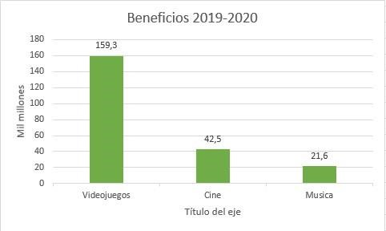

Como podemos ver, ni sumando los beneficios del cine y música llegarían a la mitad que generan los videojuegos actualmente. En 2020 también esto se vio muy beneficiado debido a la pandemia.

## Financiación y subvenciones:

Por nuestra parte, dentro del sector del videojuego, nos encontramos en la parte de videojuegos independientes o fan-mades. Suelen caracterizarse por ser videojuegos de bajo presupuesto, realizado por un estudio pequeño o por un grupo de fans que quieren rendir tributo a su saga de juegos favorita. Estos proyectos suelen tener autofinanciación o financiación por crowdfunding, ya que las empresas grandes o publishers no suelen fijarse en este tipo de proyectos.

En los últimos años, en España se pueden solicitar subvenciones para financiar el desarrollo de videojuegos. Actualmente hay ayudas de hasta 25.000€ para pequeñas empresas. Estas ayudas se reparten puntuando los proyectos que se presentan y cuales tienen más posibilidades de salir adelante y/o cuentan con un mayor estándar de calidad. Los únicos requisitos son **tener la condición de pequeña empresa en el ámbito de desarrollo de videojuegos y que el centro de trabajo sea en España.**

Actualmente los estudios independientes tienen muchas herramientas para darse a conocer y llamar a los jugadores con su proyecto mediante paginas como itch.io, redes sociales o páginas de crowdfunding.

## Obligaciones fiscales:

Las obligaciones fiscales que existen en España para una empresa son las siguientes:

* **Impuesto de sociedades:** Impuesto sobre las ganancias corporativas de la empresa. Se presentan anualmente.
* **IVA:** No tenemos que preocuparnos de este impuesto, ya que las páginas de venta de videojuegos o los publishers (que se encargan de publicar el videojuego) ya se encargan de gestionar este impuesto.
* **Retenciones en la fuente y Declaraciones informativas** • **Impuesto locales**
* **Impuesto sobre la Renta de no Residentes:** Si se realizan pagos a no residentes. En nuestro caso puede ser que contratemos un artista o un programador de otro país que nos ayude.
* **Documentación contable**
* **Cumplimiento normativo específico:** Regulaciones fiscales según la actividad de la empresa.

Para nosotros, que solo seremos 1 persona y no contrataremos a nadie, solo tenemos que hacernos cargo del **impuesto de sociedades**, **documentación contable** y **cumplimiento normativo especifico**.

## Fases del proyecto:

Las fases del proyecto serán las siguiente:

* **Investigación previa:** Formarse en las tecnologías y herramientas que se van a usar como HTML, JavaScript, PHP y Laravel.
* **Creación de la interfaz:** Se empezará a crear la interfaz que va a ver el usuario. Todo esto se creará con HTML, CSS y JavaScript
* **Creación de la base de datos y el login:** Empezar con la creación de la base de datos para poder realizar login desde la página. Esto se hará con PHP
* **Desarrollo del nivel:** Crear el primer nivel, organizar como va a funcionar el juego y crear las funciones del jugador y de los enemigos. Se hará con JavaScript y las cartas y datos de los personajes y enemigos se extraerán de la base de datos.
* **Betatesting:** Probar la primera versión del proyecto y corregir fallos que pueda haber.

# Desarrollo:

## Uso de herramientas:

Para nuestro desarrollo usaremos las herramientas:

* **Visual Studio Code:** Para el desarrollo del código
* **Github:** Para almacenar el proyecto, ir subiendo las versiones y poder compartirlo fácilmente si lo necesitamos
* **XAMPP:** Para la base de datos (sujeto a cambios)
* **To Do:** Para apuntar las tareas pendientes y llevar un registro de que queda por hacer

## Costes previstos:

**Hardware:**

El desarrollo se hará en un ordenador portátil que tiene un coste de 800€ y el juego de cartas físico que tiene un coste de 40€.

**Software:**

Solo se usarán herramientas gratuitas: Visual Studio Code, XAMPP, GitHub y To Do

**Recursos Humanos:**

Todo el proyecto será gestionado por 1 sola persona.

**Gastos derivados:**

Gastos del trabajo autónomo y gestión: 100€ x mes aprox.

En conclusión, el único coste real que podemos encontrar actualmente es el del Gasto derivado, sin contar el gasto previo del Hardware, ya que tanto el equipo como el juego se tenía de antes.

Importante mencionar que esto es una estimación aproximada, y que puede cambiar en el desarrollo del proyecto, y también añadir que no se tienen en cuenta gastos adicionales que pueden ser de marketing u otra herramienta que se decida añadir.

## Registro de tareas:

Aquí se irán apuntando las tareas que lleven a cabo durante el desarrollo, el tiempo invertido y los errores producidos y la solución.

**Estudio de tecnologías a usar:** Estudio y especialización de las herramientas que se van a usar en el proyecto con documentación oficial y video tutoriales de profesores especializados.

* 5 – 10 horas

**Documento con especificaciones:** Redacción del documento con todos los puntos a tener en cuenta en el desarrollo.

* 20 horas

**Primera fase de desarrollo de la página:**

# Evaluación:

Una vez lanzado la demostración, se realizarán encuestas a los usuarios para saber que les ha gustado y que no. De esa manera, recibiremos feedback para saber que poder mejorar de cara al producto final que será el videojuego.

También se solicitará a los usuarios que reporten bugs que se hayan podido pasar por alto durante el desarrollo. Esto se pretende hacer mediante:

* Correo electrónico: un correo que se habilitara únicamente para reporte de bugs.
* Cuentas oficiales: cuentas que se abran en redes sociales para promocionar el juego y tener un trato más cercano con el usuario.
* Foros: se habilitarán páginas en foros como “reddit”, que los usuarios suelen usar para discusiones sobre juegos.

## Implementación:

<https://github.com/Jomagema/GOWJuegoCartas>

## Bibliografía:

…